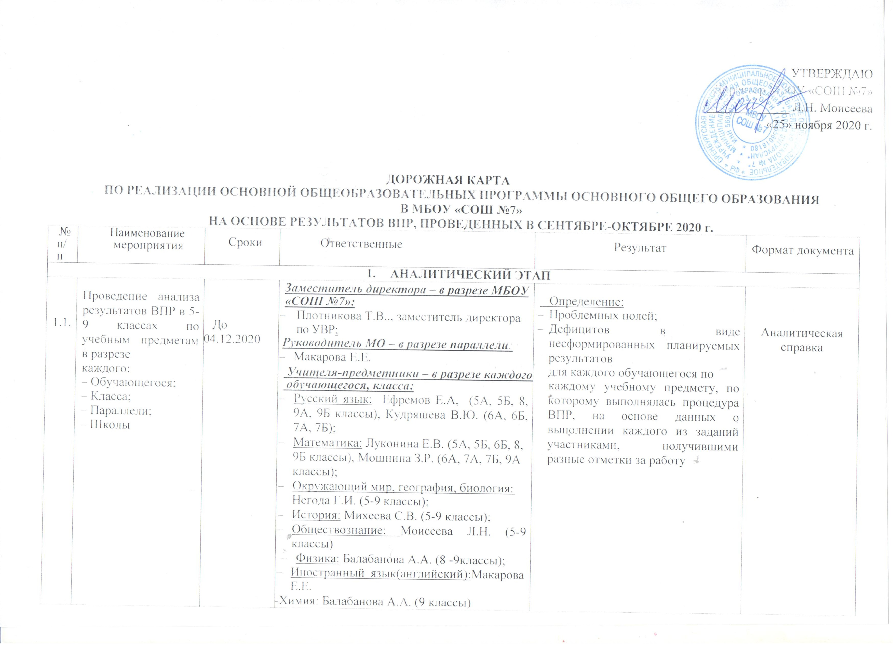
УТВЕРЖДАЮ
Директор МБОУ «СОШ №7»
_____________ Л.Н. Моисеева
«25» ноября 2020 г.

ДОРОЖНАЯ КАРТА
ПО РЕАЛИЗАЦИИ ОСНОВНОЙ ОБЩЕОБРАЗОВАТЕЛЬНЫХ ПРОГРАММЫ ОСНОВНОГО ОБЩЕГО ОБРАЗОВАНИЯ
В МБОУ «СОШ №7»
НА ОСНОВЕ РЕЗУЛЬТАТОВ ВПР, ПРОВЕДЕННЫХ В СЕНТЯБРЕ-ОКТЯБРЕ 2020 г.
№ п/п | Наименование мероприятия | Сроки | Ответственные | Результат | Формат документа
1. АНАЛИТИЧЕСКИЙ ЭТАП
1.1. | Проведение анализа результатов ВПР в 5-9 классах по учебным предметам в разрезе  каждого:  - Обучающегося;  - Класса;  - Параллели;  - Школы | До 04.12.2020 | Заместитель директора – в разрезе МБОУ  «СОШ №7»:  - Плотникова Т.В.., заместитель директора по УВР;  Руководитель МО – в разрезе параллели:  - Макарова Е.Е.  Учителя-предметники – в разрезе каждого  обучающегося, класса:  - Русский язык: Ефремов Е.А, (5А, 5Б, 8, 9А, 9Б классы), Кудряшева В.Ю. (6А, 6Б, 7А, 7Б);  - Математика: Луконина Е.В. (5А, 5Б, 6Б, 8, 9Б классы), Мошнина З.Р. (6А, 7А, 7Б, 9А классы);  - Окружающий мир, география, биология: Негода Г.И. (5-9 классы);  - История: Михеева С.В. (5-9 классы);  - Обществознание: Моисеева Л.Н. (5-9 классы)  - Физика: Балабанова А.А. (8 -9классы);  - Иностранный язык(английский):Макарова Е.Е.  -Химия: Балабанова А.А. (9 классы) | Определение:  - Проблемных полей;  - Дефицитов в виде несформированных планируемых результатов  для каждого обучающегося по  каждому учебному предмету, по которому выполнялась процедура ВПР, на основе данных о выполнении каждого из заданий участниками, получившими разные отметки за работу | Аналитическая справка
2. ОРГАНИЗАЦИОННО-МЕТОДИЧЕСКИЙ ЭТАП
2.1. | Внесение изменений в рабочие программы по учебному предмету | До 04.12.2020 | Заместитель директора – в разрезе МБОУ  «СОШ №7»:  - Плотникова Т.В.., заместитель директора по УВР;  Руководитель МО – в разрезе параллели:  - Макарова Е.Е.  Учителя-предметники – в разрезе каждого  обучающегося, класса:  - Русский язык: Ефремов Е.А, (5А, 5Б, 8, 9А, 9Б классы), Кудряшева В.Ю. (6А, 6Б, 7А, 7Б);  - Математика: Луконина Е.В. (5А, 5Б, 6Б, 8, 9Б классы), Мошнина З.Р. (6А, 7А, 7Б, 9А классы);  - Окружающий мир, география, биология: Негода Г.И. (5-9 классы);  - История: Михеева С.В. (5-9 классы);  - Обществознание: Моисеева Л.Н. (5-9 классы)  - Физика: Балабанова А.А. (8 -9классы);  - Иностранный язык(английский):Макарова Е.Е.  - Химия: Балабанова А.А. (9 классы) | Внесение необходимых изменений, направленных на формирование и развитие несформированных умений, видов деятельности, характеризующих достижение планируемых результатов освоения ООП ООО по ФГОС ООО в разделы:  - Планируемые результаты изучения учебного предмета, курса, дисциплины (модуля);  - Содержание учебного предмета;  - Тематическое планирование с указанием количества часов, отводимых на освоение каждой темы | - Приложение к рабочей программе по учебному предмету
2.2. | Оптимизация методов обучения, организационных форм обучения, средств обучения, использование современных педагогических технологий по учебным предметам | До 04.12.2020 | Учителя-предметники:  - Русский язык: Ефремов Е.А, (5А, 5Б, 8, 9А, 9Б классы), Кудряшева В.Ю. (6А, 6Б, 7А, 7Б);  - Математика: Луконина Е.В. (5А, 5Б, 6Б, 8, 9Б классы), Мошнина З.Р. (6А, 7А, 7Б, 9А классы);  - Окружающий мир, география, биология: Негода Г.И. (5-9 классы);  - История: Михеева С.В. (5-9 классы);  - Обществознание: Моисеева Л.Н. (5-9 классы)  - Физика: Балабанова А.А. (8 -9классы);  - Иностранный язык(английский):Макарова Е.Е.  - Химия: Балабанова А.А. (9 классы) | Внесение изменений в технологические карты учебных занятий с указанием методов обучения, организационных форм обучения, средств обучения, современных педагогических технологий, позволяющих осуществлять образовательный процесс, направленный на эффективное формирование умений, видов деятельности, характеризующих достижение планируемых результатов освоения ООП ООО по ФГОС ООО, которые не сформированы у обучающихся | Технологические карты учебных занятий
2.3. | Организация преемственности обучения и межпредметных связей | До 04.12.2020 | Учителя-предметники:  - Русский язык: Ефремов Е.А, (5А, 5Б, 8, 9А, 9Б классы), Кудряшева В.Ю. (6А, 6Б, 7А, 7Б);  - Математика: Луконина Е.В. (5А, 5Б, 6Б, 8, 9Б классы), Мошнина З.Р. (6А, 7А, 7Б, 9А классы);  - Окружающий мир, география, биология: Негода Г.И. (5-9 классы);  - История: Михеева С.В. (5-9 классы);  - Обществознание: Моисеева Л.Н. (5-9 классы)  - Физика: Балабанова А.А. (8 -9классы);  - Иностранный язык(английский):Макарова Е.Е.  - - Химия: Балабанова А.А. (9 классы) | Внесение изменений в технологические карты учебных занятий с указанием преемственности обучения по учебному предмету (по уровням общего образования, по классам обучения), межпредметных связей, направленных на эффективное формирование умений, видов деятельности (предметных и метапредметных результатов), характеризующих достижение планируемых результатов освоения ООП ООО, которые не сформированы у обучающихся. | Технологические карты учебных занятий
2.4. | Разработка индивидуальных образовательных маршрутов для обучающихся на основе данных о выполнении каждого из заданий участниками, получившими разные  баллы за работу | До 05.12.2020 | Заместитель директора – в разрезе МБОУ  «СОШ №7»:  - Плотникова Т.В.., заместитель директора по УВР;  Учителя-предметники – в разрезе каждого  обучающегося, класса:  - Русский язык: Ефремов Е.А, (5А, 5Б, 8, 9А, 9Б классы), Кудряшева В.Ю. (6А, 6Б, 7А, 7Б);  - Математика: Луконина Е.В. (5А, 5Б, 6Б, 8, 9Б классы), Мошнина З.Р. (6А, 7А, 7Б, 9А классы);  - Окружающий мир, география, биология: Негода Г.И. (5-9 классы);  - История: Михеева С.В. (5-9 классы);  - Обществознание: Моисеева Л.Н. (5-9 классы)  - Физика: Балабанова А.А. (8 -9классы);  - Иностранный язык(английский):Макарова Е.Е.  - Химия: Балабанова А.А. (9 классы) | Разработанные индивидуальные образовательные маршруты для обучающихся по формированию умений, видов деятельности (предметных и метапредметных результатов), характеризующих достижение планируемых результатов освоения ООП ООО по ФГОС ООО, на основе данных о выполнении каждого из заданий участниками, получившими неудовлетворительные отметки за работу | Индивидуальные образовательные маршруты (ИОМ)
3. ОБУЧАЮЩИЙ ЭТАП
3.1. | Проведение учебных занятий по учебному предмету, курсу, дисциплине (модулю) | 07.12.2020 г.  - 30.12.2020 г. | Учителя-предметники:  - Русский язык: Ефремов Е.А, (5А, 5Б, 8, 9А, 9Б классы), Кудряшева В.Ю. (6А, 6Б, 7А, 7Б);  - Математика: Луконина Е.В. (5А, 5Б, 6Б, 8, 9Б классы), Мошнина З.Р. (6А, 7А, 7Б, 9А классы);  - Окружающий мир, география, биология: Негода Г.И. (5-9 классы);  - История: Михеева С.В. (5-9 классы);  - Обществознание: Моисеева Л.Н. (5-9 классы)  - Физика: Балабанова А.А. (8 -9классы);  - Иностранный язык(английский):Макарова Е.Е.  - Химия: Балабанова А.А. (9 классы) | Организация и проведение учебных занятий в соответствии с изменениями, внесенными в рабочую программу по учебному предмету, направленных на формирование и развитие несформированных умений, видов деятельности, характеризующих достижение планируемых результатов освоения ООП ООО по ФГОС ООО | Технологические карты учебных занятий
4. ОЦЕНОЧНЫЙ ЭТАП
4.1. | Внесение изменений в локальный нормативный акт «Положение о внутренней системе оценки качества образования МБОУ  «СОШ №7» | До  19.12.2020  года | Плотникова Т.В., заместитель директора по УВР | «Положение о внутренней системе оценки качества образования МБОУ «СОШ№7»
4.2. | Проведение текущей оценки обучающихся на учебных занятиях по учебному предмету, | 07.12.2020г.– 30.12.2020 г. | Учителя-предметники:  - Русский язык: Ефремов Е.А, (5А, 5Б, 8, 9А, 9Б классы), Кудряшева В.Ю. (6А, 6Б, 7А, 7Б);  - Математика: Луконина Е.В. (5А, 5Б, 6Б, 8, 9Б классы), Мошнина З.Р. (6А, 7А, 7Б, 9А классы);  - Окружающий мир, география, биология: Негода Г.И. (5-9 классы);  - История: Михеева С.В. (5-9 классы);  - Обществознание: Моисеева Л.Н. (5-9 классы)  - Физика: Балабанова А.А. (8 -9классы);  - Иностранный язык(английский): Макарова Е.Е.  - Химия: Балабанова А.А. (9 классы) | При планировании и реализации в образовательном процессе включают в состав учебных занятий для проведения текущей, тематической, промежуточной оценки обучающихся задания для оценки не- сформированных умений, видов деятельности, характеризующих достижение планируемых результатов освоения основной ООП ООО, которые содержатся в контрольно-измерительных материалах проверочной работы по конкретному учебному предмету | Технологические карты учебных занятий  Контрольно- измерительные матери- алы по конкретному учебному предмету, курсу, дисциплине (модулю)
4.3. | Проведение промежуточной (четвертной) оценкой обучающихся на учебных занятиях по учебному предмету | 07.12.2020г–  30.12.2020 г.
4.5. | Анализ результатов текущей, тематической и промежуточной оценки планируемых результатов образовательной программы основного общего образования | До 11.01.2021 г. | Заместитель директора – в разрезе МБОУ  «СОШ №7»:  - Плотникова Т.В.., заместитель директора по УВР;  Руководитель МО – в разрезе параллели:  - Макарова Е.Е.  Учителя-предметники – в разрезе каждого  обучающегося, класса:  - Русский язык: Ефремов Е.А, (5А, 5Б, 8, 9А, 9Б классы), Кудряшева В.Ю. (6А, 6Б, 7А, 7Б);  - Математика: Луконина Е.В. (5А, 5Б, 6Б, 8, 9Б классы), Мошнина З.Р. (6А, 7А, 7Б, 9А классы);  - Окружающий мир, география, биология: Негода Г.И. (5-9 классы);  - История: Михеева С.В. (5-9 классы);  - Обществознание: Моисеева Л.Н. (5-9 классы)  - Физика: Балабанова А.А. (8 -9классы);  - Иностранный язык(английский):Макарова Е.Е.  -Химия: Балабанова А.А. (9 классы) | Результаты текущей, тематической и промежуточной оценки планируемых результатов ООП ООО по ФГОС ООО с учетом несформированных умений, видов деятельности, характеризующих достижение планируемых результатов освоения ООП ООО | Аналитический отчет
5. РЕФЛЕКСИВНЫЙ ЭТАП
5.1. | Анализ эффективности принятых мер по организации образовательного процесса на уровне основного общего образования на основе результатов ВПР, проведенных в сентябре-октябре 2020г. | До 18.01.2021 г. | Заместитель директора – в разрезе МБОУ  «СОШ №7»:  - Плотникова Т.В.., заместитель директора по УВР;  Руководитель МО – в разрезе параллели:  - Макарова Е.Е. | Повышение качества реализации ООП ООО по ФГОС ООО на основе результатов ВПР, проведенных в сентябре-октябре 2020 г. | Аналитический отчет

